MEDIENMITTEILUNG I April 2023

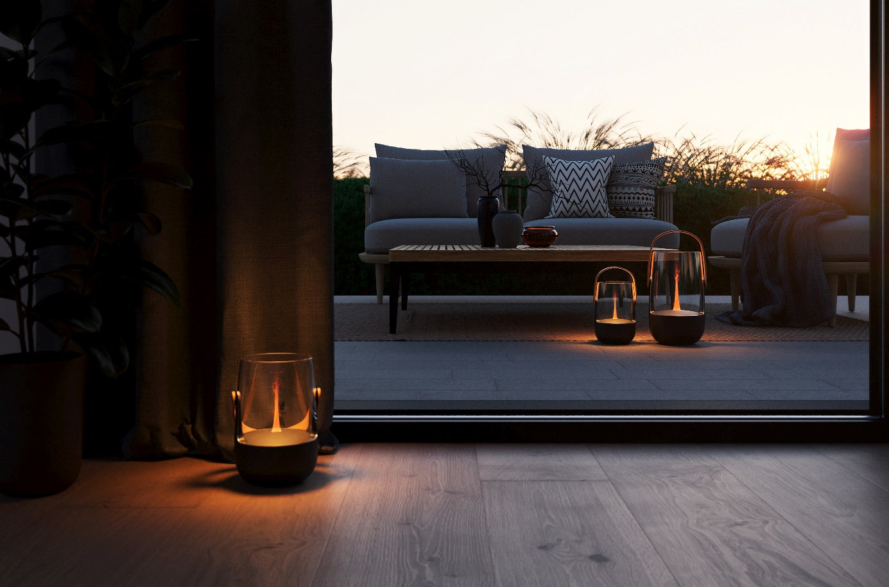
2-in-1 Aroma Diffuser und Laterne für drinnen und draussen
Stadler Form lanciert Sophie und Sophie little – innovativ und formschön

Der Frühling ist zurück und mit ihm auch die Lust, wieder Sonnenschein und Sternenhimmel auf dem Balkon oder im Garten zu geniessen. Passend zur neuen Jahreszeit lanciert Stadler Form am 4. April 2023 erstmalig zwei Aroma Diffuser mit integrierter Laterne für den Innen- sowie Aussenbereich: Sophie und Sophie little. Beide versprühen echte Wohlfühlmomente und sorgen für stimmungsvolle Abende im und ums Haus.

Stylische Neuheit

Duftsensation und gemütliches Lichtspiel für drinnen und draussen? Mit Sophie ist das nun möglich. Die Neuheit von Stadler Form begeistert durch ihre Multifunktionalität: Sie ist gleichzeitig Aroma Diffuser und Laterne und kommt mobil in Innenräumen, auf der Terrasse sowie im Garten zum Einsatz. Das stylische Design mit dem edlen Bambusgriff macht sie zu einem echten Interior-Hingucker. Mittels Ultraschall-Technologie wird der gewünschte Duft lautlos als feiner Nebel verteilt. Dank des bernsteinfarbenen Amber LightTM entsteht dabei ein stimmungsvolles Flammenspiel. So raffiniert der Duftnebel, so simpel die Handhabung: Einfach Wasser einfüllen, zwei bis drei Tropfen Duftöl hinzugeben und entspannen. Zur Auswahl stehen verschiedene natürliche ätherische Ölmischungen von Stadler Form.

Stadler Form CEO Martin Stadler erklärt


Was macht Sophie so besonders?

«Sophie ist kein gewöhnlicher Aroma Diffuser, integriert ist ebenfalls eine Laterne. Das gab es bei Stadler Form bisher noch nicht. Ebenfalls einzigartig an Sophie ist die vielseitige Einsetzbarkeit. Sie findet im Aussen- und Innenbereich Verwendung. Mit ihrem funktionellen Design kann sie bequem herumgetragen werden, ohne dass Wasser verschüttet wird. Das Gerät wird mit einem USB-C-Kabel aufgeladen und läuft mit Akku bis zu 11 Stunden. Der Betrieb ist leise und stromsparend. Um die Energie zu reduzieren und die Helligkeit des beleuchteten Nebels wie gewünscht anzupassen, ist ein Dimmer-Knopf am Gerät angebracht.»
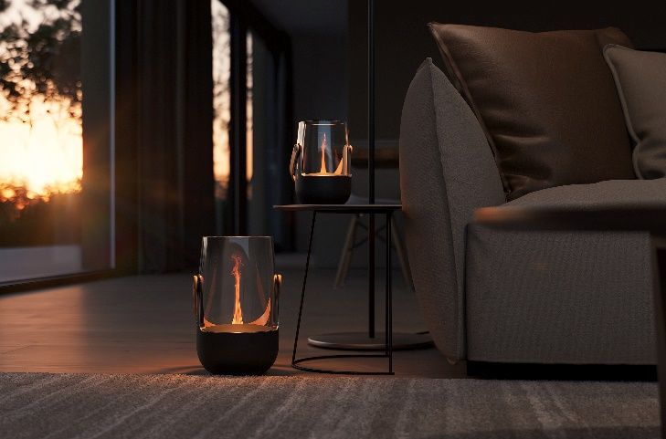
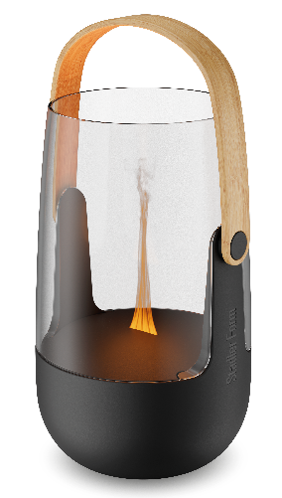
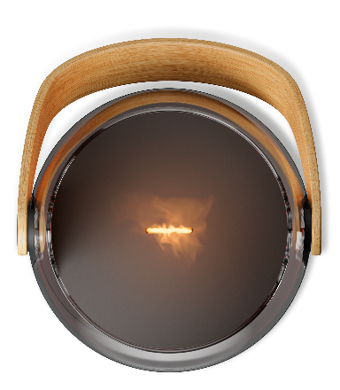

Welche Benefits bringt ein Outdoor Aroma Diffuser mit sich?

«Das bernsteinfarbene Licht des Amber LightsTM erzeugt durch den kühlen Nebel ein goldenes Flammenspiel. Mit dem passenden ätherischen Öl vertreibt sie beim Outdoor-Gebrauch ausserdem Insekten. Zum Betätigen von Sophie wird sie zuerst mit Wasser gefüllt. Anschliessend werden zwei bis drei Tropfen des flüssigen Lieblingsdufts direkt ins Wasser beigefügt. Schon kann der Aroma Diffuser mit Laterne eingeschaltet werden und einem gemütlichen Frühlingsabend steht nichts mehr im Wege.»
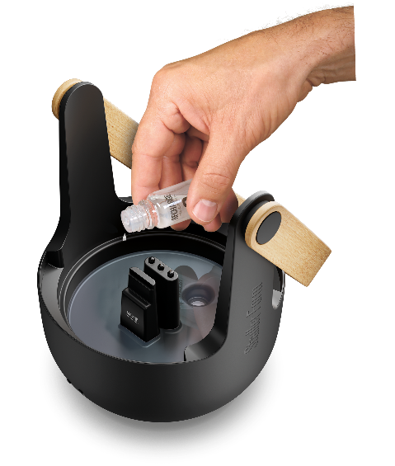
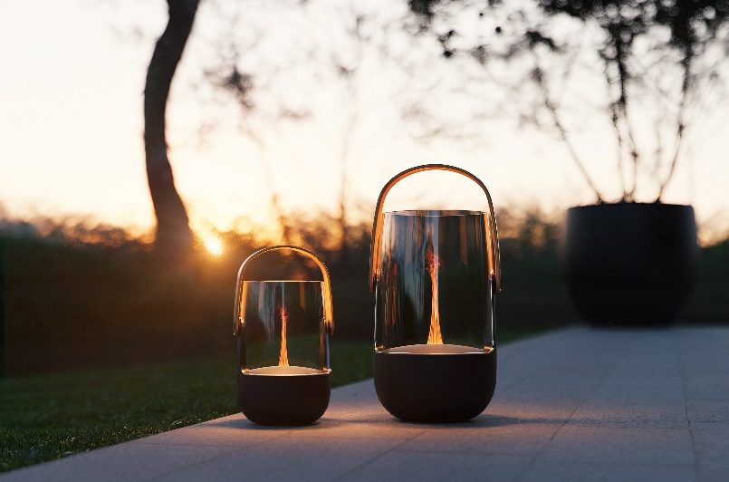

Wie lange dauerte die Entwicklung und welche Herausforderungen galt es zu überwinden?

«Die technische Neuheit ist in Zusammenarbeit mit unserem Designer Fabian Zimmerli während zwei Jahren entstanden. Es gab einen intensiven Austausch darüber, wie wir einen Aroma Diffuser mit integrierter Laternenfunktion für den Innen- und Aussenbereich entwickeln können. Damit eine Anwendung im gedeckten Aussenbereich gewährleistet wird, braucht es nämlich eine IP44 Zertifizierung. Dies bringt spezielle technische Anforderungen mit sich. Sophie und Sophie little sind die ersten Geräte von Stadler Form, die 0utdoor-zertifiziert sind. Wir sind sehr zufrieden mit dem Endergebnis und sicher, dass sie zum absoluten Sommer-Highlight werden.»

Aroma Diffuser Sophie von Stadler Form, aktueller Webshop-Preis, Fr. 99.-
Aroma Diffuser Sophie little von Stadler Form, aktueller Webshop-Preis, Fr. 79.-

Der Aroma Diffuser Sophie von Stadler Form ist ab dem 4. April 2023 in zwei Grössen auf stadlerform.com und in ausgewählten Fachgeschäften sowie deren Online-Shops erhältlich.

Für weitere Informationen stehen wir gerne zur Verfügung.

Medienkontakt

Silvia Acerra
Flowcube Communications | E-Mail: silvia.acerra@flowcube.ch | Tel. +41 (0)43 344 30 35

